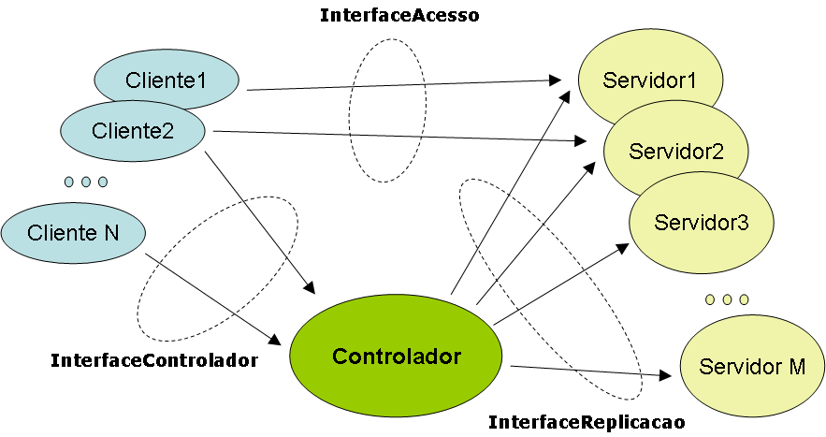
TRABALHO PRÁTICO
Armazenamento Distribuído de Objetos
Especificação
Sua empresa foi contratada para desenvolver um sistema eficiente e seguro de armazenamento de objetos quaisquer, em um ambiete OO (Orientado à Objetos). O arquiteto de soluções definiu que este sistema deveria ser implementado na forma de um sistema distribuído, com armazenamento dos objetos em memória (sem persistência em disco), com alta disponibilidade e alta performance. Como o prazo para desenvolvimento era curto, foi aprovado junto ao cliente ser aceitável a existência de um ponto crítico de falha, identificado como Controlador do Sistema, de forma a simplificar o desenvolvimento da solução. Também foi escolhida como linguagem de desenvolvimento o Java 5, sem o uso dos recursos de anotação.
A comunicação entre os elementos do sistema distribuído deveria utilizar a biblioteca de middleware RMI, de forma a tornar o desenvolvimento mais transparente em relação à comunicação, acelerar o desenvolvimento, e permitir grande flexibilidade na representação e transporte dos objetos.
A seguinte arquitetura foi especificada:

Os clientes, através da InterfaceControlador, poderão executar as seguintes operações no sistema:
void armazena(String nome, Object obj) armazena o objeto obj identificado por nome.
String procura(String nome) busca o objeto identificado por nome e retorna o endereço do primeiro servidor disponível que contenha o objeto
A string link (retornada pelo método) identifica a tupla {object_id, servidor, serviço} remota. Sua sintaxe é:

#@rmi://SERVIDOR/SERVIÇO (sem nenhum espaço em branco)
Onde:
# - valor numérico (ID) identificando o arquivo (ex: 13, 89, 35222, etc)
SERVIDOR - caminho do servidor que contém o objeto
SERVIÇO - nome do serviço a ser acessado (no caso do RMI, nome do objeto remoto).
Exemplos:
13@rmi://computador1/Servidor
37479@rmi://computador2/Servidor
777@rmi://computador2/ServidorAlternativo
Cabe ao cliente interpretar (fazer o parsing) deste link, de forma a extrair o ID e o URL (rmi://SERVIDOR/SERVIÇO), instanciar o serviço remoto representado pela URL, e chamar o método recupera(ID) neste serviço remoto para obter o objeto desejado.

String[] lista() retorna uma lista de strings representando TODOS os objetos armazenados no sistema.
void apaga(String nome) apaga o objeto identificado por nome do sistema.
Pela InterfaceAcesso, o cliente pode executar a seguintes operação no sistema:
Object recupera(String nome) recupera um objeto à partir de um link obtido pelo método procura
A recuperação do objeto foi separada de sua identificação (procura) de forma a garantir alta disponibilidade dos dados, evitar as perdas por queda de servidores, e permitir maior escalabilidade devido à possibilidade de múltiplas recuperações em paralelo dos objetos. Para isso, o Controlador replica cada um dos objetos armazenados em vários servidores: no momento da chamada ao método armazena(), o Controlador grava o objeto em todos os servidores disponíveis descartando os que porventura não responderem ou estiverem indisponíveis. Caso nenhum servidor esteja disponível, o Controlador deve retornar um erro.
Já na interface entre o Controlador e os Servidores, a InterfaceReplicacao, as seguintes operações estão disponíveis:
void replica(int id, Object obj) grava uma cópia do objeto obj no servidor
void apaga(id) apaga um objeto à partir de seu identificador numérico id
Optou-se por identificar os objetos nos servidores com o uso de um ID numérico único, para evitar inconsistências entre as possíveis diversas versões das réplicas de um mesmo objeto armazenado.
Para todos os métodos acima, as seguintes Exception são possíveis, além das exceções do RMI:
NenhumServidorDisponivelException = O Controlador não foi capaz de gravar nenhuma replica do objeto
ObjetoNaoEncontradoException = O objeto identificado por nome ou id não foi encontrado

